KEPÇE OYUN ELEMANI

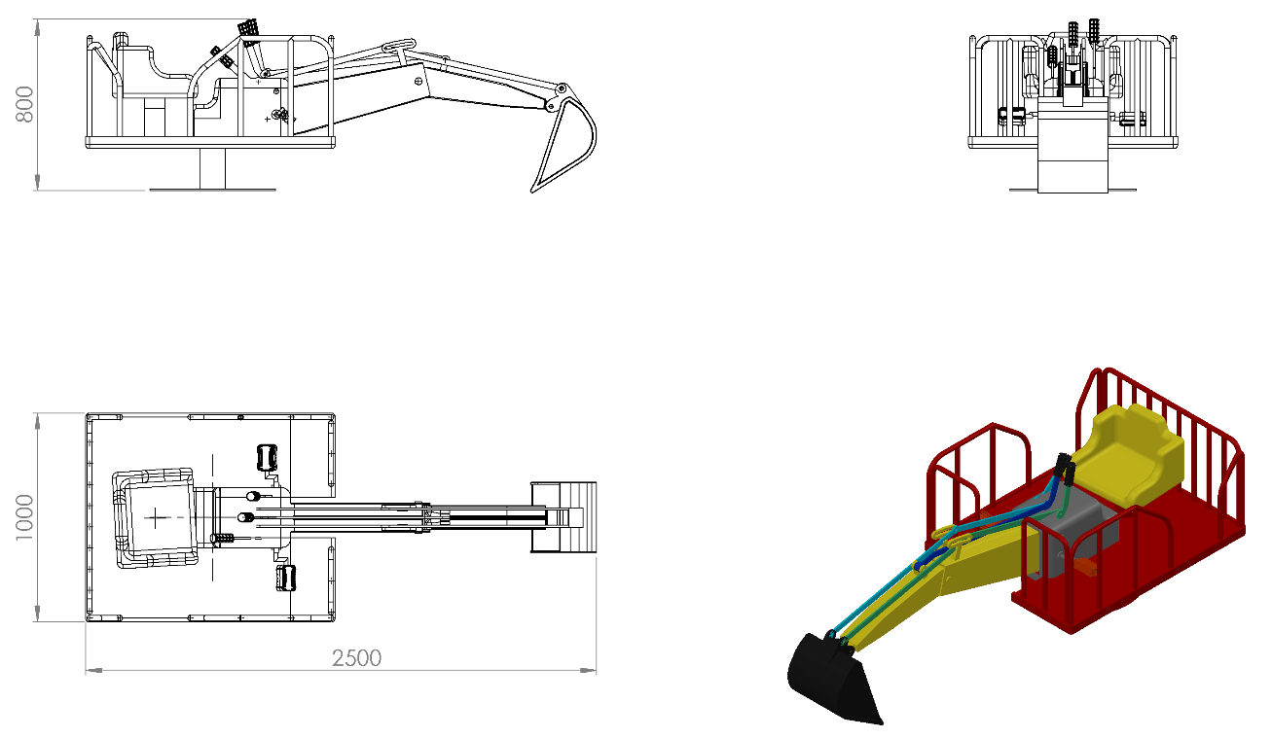
Park alanında oyun gruplarında bağımsız olarak mote edilecek olan ürün de çocuk gelişimini ve sağlığını tehlikeye atmayacak biçimde tasarım yapılacaktır.
Sistemin üstünde çocukların oturması için polietilen malzemeden oturak bulunacaktır. Bu oturma bölümünde direksiyon bulunacak olup bu sayede kazıcı kepçenin kendi ekseni etrafında 360 derecelik hareketi sağlanacaktır. Kullanılan üç kol ve pedal sayesinde mekanızma 3 eksende hareket ettirilip kol ve bacak kaslarını çalıştırma olanağı sağlayarak kasların güçlenmesi ve eklemlerin hareket etmesi sağlanacaktır. Hareketli parçalarda çift taraflı kapalı rulman kullanılacaktır. Rulmanların içlerinde galvanize veya krom miller bulunacaktır. Hareketli mafsal mekanizmalarında kesinlikle rulmanların cıvata ile bağlanmayacaktır.
Oyun ekipmanının platform çevresinde kullanıcıyı korumak için bariyer olarak minimum Ø27 x 2 mm SDM boru bükülerek platforma kaynak yöntemiyle birleştirilecek ve TSE standartlarına uygun parmaklık örülecektir.

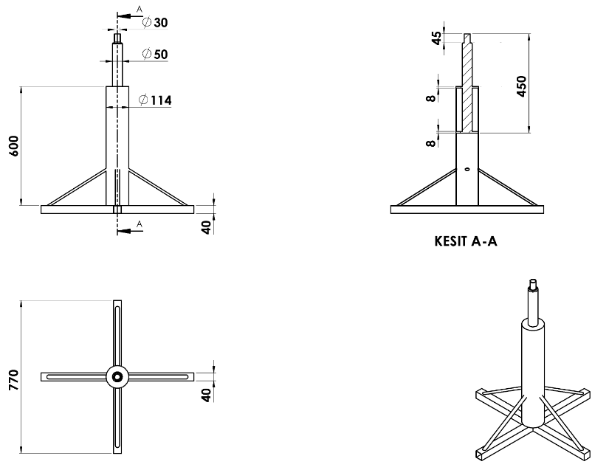
Toprak Zemine Uygun Şase
Dikey ana taşıyıcı Ø114 x 2,5 mm 200 mm uzunluğunda SDM borudan imal edilecektir. Dikey ana taşıyıcı boru içerisine sıkı geçme metoduyla sabitlenen kovan mili orta kısmında bulunan merkezleme flanşı kaynaklı birleştirme yöntemlerinden gazaltı kaynağı metoduyla dikey ana taşıyıcı boruya birleştirilecektir. Kovan mili Ø 50 mm, tekparça çelik malzemeden üst tarafına M30 somuna göre 45mm boyunda diş açılmış orta ve alt kısmına ise 8 mm platineden merkezleme ve sıkı geçme flanşları kaynak yöntemiyle birleştirilmiş ve ergonomi açısından tasarımı dikey taşıyıcı ana boru içerisine minimum 100 mm gireceği şekilde dizayn edilmelidir.
Toprağa montaj durumlarında dikey ana borunun radyal ve eksenel yüklere karşı mukavemet kazanabilmesi için taban kısmının 40x40x2 mm profilden + ( artı ) biçiminde bir ucundan diğer ucu 770 mm ölçüsünde örülüp eli böğründe şeklinde desteklenmesi gerekmektedir. Taşıyıcının zeminden yüksekliği teknik resme uygun olarak üretilecek olup betona montaj olması durumunda taşıyıcı boyu 200 mm kısa olacak, eli böğründe destekleri kaldrılarak ve profil kenarlarına özel lazer kesim kulaklar kaynak yöntemiyle birleştirilecektir.

Oturak polietilen malzemeden oturak çift çidarlı olarak plastik şişirme yöntemi ile imal edilecektir. Oturak ağırlığı 3450 g olacaktır.
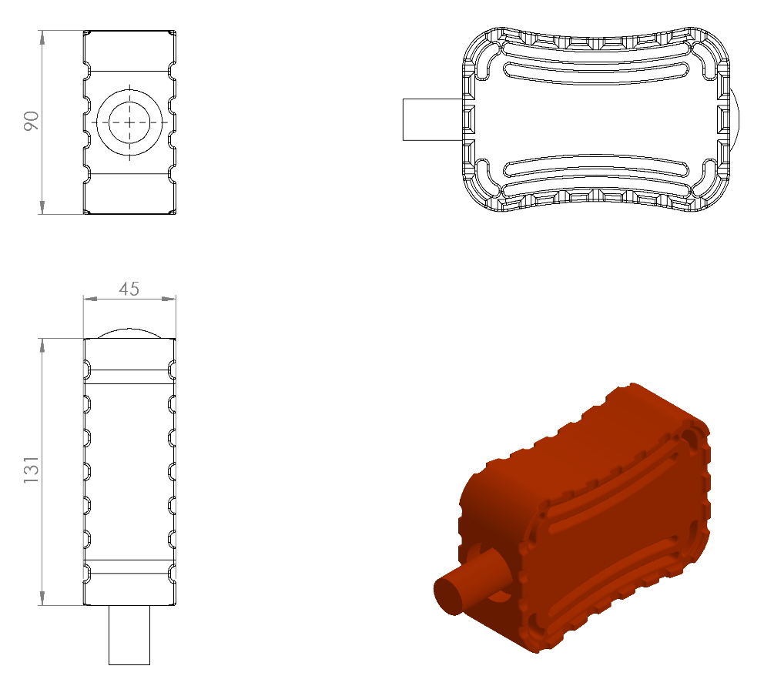
Pedal elemanı plastik enjeksiyon yöntemiyle 1. Sınıf polietilen malzemeden minimum 300 g olarak üretilecektir. Bağlantı mil çapı Ø20 mm olan olan pedal tasarımı 45 x 131 x 90 mm ebatlarında olup yüzeyinde ayak kaymasını engelleyici tırtıklar bulunduracak şekilde tasarlanıp teknik resme uygun olarak üretilecektir.

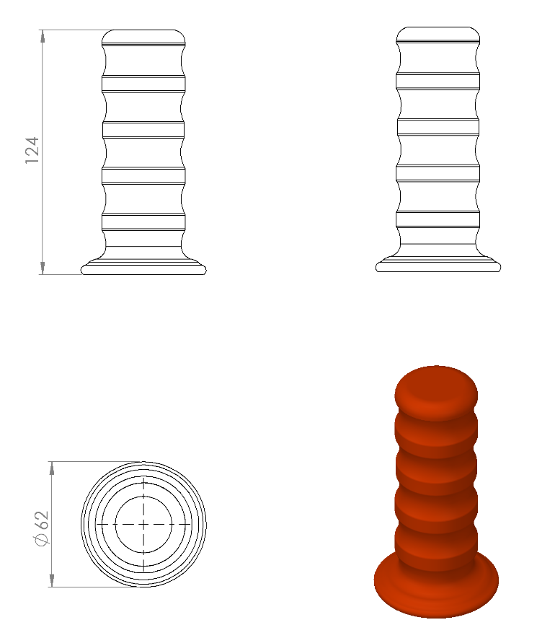
Elcik elemanı Ø62 x 124 mm ölçülerinde üretilecek ve Ø34 mm’lik boruya göre minimum 125 mm boyunda sıkı geçme olarak tasarlanmış olup 1.sınıf yumuşak PVC malzemeden minimum 100 g olarak plastik enjeksiyon metoduyla üretilmiş olacaktır. Elcik tasarımı parmakları rahatça kavrayacağı ergonomiye uygun şekilde imal edilmelidir.

YÜZEY KAPLAMA
Oyun grubunda kullanılacak olan tüm metal konstrüksiyon ekipmanlarına yüzey kaplama işlemi gerçekleştirilecektir. Kaplama işleminde öncelikle metal yüzeylerden kir, pas ve yağ artıkları, asidik yağ alma kimyasalları ile temizlenecektir. Temizlenen metal yüzeylerde kaplamanın dayanıklılığını artırmak için belirtilen şartlarda ve özelliklerde kumlama işlemi yapılacaktır. Kumlama işlemi sonrasında metal konstrüksiyon ekipmanları püskürtme yöntemiyle elektrostatik toz boya ile kaplanacaktır.
KUMLAMA METOTU
Kumlama işleminin istenilen şekilde oluşması için S – 330 ile S – 660 arasında özel yapılmış çelik gridler özel basınçlı teknolojik makine sayesinde fırlatma yöntemiyle makinenin içine asılmış ürünlerin her kısmına noktalama yaparak temizliği sağlanır. Tam temizliğin sağlanması için ürünler askı sistemine her bir noktası kumlanacak şekilde yerleştirilir. Askı sisteminin hızı 3 dev./dak. dan 10 dev./dak arası ayarlanmalı ve askı 360 derece dönerek kumlamanın yapılması sağlanır.

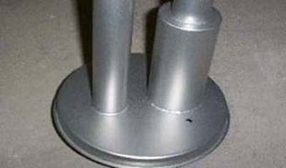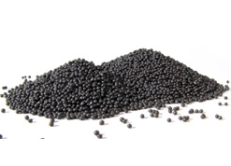

Kumlamada kullanılacak granüller yuvarlak olmalıdır. Diğer köşeli granüller ürünün üzerindeki tabakayı almasından ziyade ürünün deformesini artırmakta ve metal ürünün metal özelliğini azaltacaktır. Köşeli grit malzeme kullanılmayacaktır. Kumlamada kullanılan tozuması en az ve kumlama gücü en iyi olan kum çeşidi olan çelik yuvarlak granüller malzemenin kalınlığına göre kullanılmalıdır. İnce olan bir metal malzemede kullanılan kalın granüller malzemenin kullanım ömrünü azaltacaktır. Kullanılan granüllerin basınç etkisi ile bırakmış olduğu micron noktaların istenilen düzeyde olması için granüllerin sıklıkla yenilenmesi gerekmektedir. Yenilenmemesi durumunda basınçlı çarpma etkisi ile granüller küçüleceğinden yağ, kir, pas alma işleminin tam olmayacağından dolayı boya sırasında ürünün üzerinde kalan yağlar yüzeye çıkacaktır. Bu durumda boyanın iyi olmamasına etki edecektir. Kumlama işlemi tamamlandıktan sonra metal malzemeler toz aldırma kazanlarına yönlendirilir. Burada ürünler yıkanarak elektro statik toz boyama yapılmaya hazır hale getirilir.
KAPLAMA METOTU
Toz boya, boya kabininde özel boya tabancaları vasıtasıyla atılır. Tabancadan geçerken elektrostatik yüklenen toz boya partikülleri kabin içinde boyanacak malzemeye yapışır ve kaplama işlemi gerçekleşmiş olur. Toz boyanın malzeme yüzeyine tam olarak yapışabilmesi için malzemenin de çok iyi bir şekilde topraklanması gerekir. Malzeme toz boya ile kaplandıktan sonra pişirme fırınına girer. 200˚C olan fırın ısısı toz boyanın erimesini ve malzeme üzerine yapışmasını sağlar. Fırında bekleme süresi bittikten sonra malzeme fırından çıkartılarak herhangi bir temas olmaksızın soğumaya bırakılır.
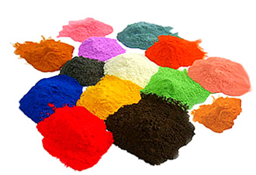

TOPRAK ZEMİNE MONTAJ DETAYLARI
Alanda planlama yapıldıktan sonra alt taşıyıcı şasesinin konulacağı yer 80 x 80 cm 25 cm derinliğinde kazılacaktır. Kazılan alana şase yerleştirilip teraziye alındıktan sonra kum, çakıl ve çimento karışımlı beton ile betonlanacaktır.
BETON ZEMİNE MONTAJ DETAYLARI
Alanın betonu terazili bir biçimde atılmış olması gerekmektedir. Alt taşıyıcı gövde ayaklarında betona montaj için min. 4 mm kalınlığında kulaklar kaynak yöntemiyle birleştirilmiş olacaktır. Ayaklar teraziye alındıktan sonra tabla/flanşta bulunan delikler yardımıyla zemine montajı çelik/kimyasal dübel ve 10 x 100 mm flanşlı trifon vida ile montaj edilecektir.

